TECNICA PARA LA RESOLUCIÓN DE PROBLEMAS CON EL APOYO DEL COMPUTADOR:

PASOS:

1. **Análisis y clasificación del enunciado del problema en sus elementos**

|  |  |  |
| --- | --- | --- |
| **Elemento** | **Valor** | |
| Captura de Datos | Número inicial |  |
| Número final |  |
|  |  |
|  |  |
| Operaciones Aritméticas  Preguntas  Observaciones | Suma de números: acumulación del resultado de los números  sumados + números comprendidos entre numero inicial y número final | |
|  | |
|  | |
|  | |
| ¿cuál es la suma de los números comprendidos entre 2 y 100 ) |  |
|  |  |
|  |  |
|  |  |
| Los números comprendidos: Número inicial hasta Número final. | |
| Los números comprendidos son cada dos números. | |
|  | |
|  | |

1. **Diagrama Entrada – Proceso – Salida**

Entradas Procesos Salidas

Número Inicial

Número final

Suma de números

1. **Análisis de Procesos Aritméticos**

|  |
| --- |
| Suma de números: acumulación del resultado de los números  sumados + números comprendidos entre el número inicial y número final |
|  |
|  |
|  |
|  |

1. **Diseño Interfaz Hombre – Máquina**

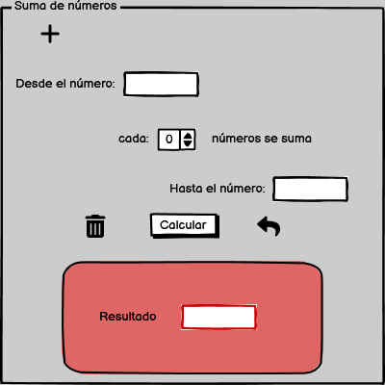

1. **Algoritmos**

|  |  |
| --- | --- |
| **Paso** | **Descripción** |
| 0 | Inicio |
| 1 | **Declarar variables** |
| 2 | Número inicial, número final, Suma de los números |
| 3 | **Capturar datos** |
| 4 | Número inicial, número final |
| 5 | **Procesos** |
| 6 | Suma de números: acumulación del resultado de los números  sumados + número comprendido |
| 7 | **Imprimir resultados** |
| 8 | Suma total de los números |

1. **Tabla de Datos**

|  |  |  |  |  |  |  |  |  |
| --- | --- | --- | --- | --- | --- | --- | --- | --- |
| **Identificador** | **Tipo** | **TipoDato** | **Valor Inicial** | **Ambito** | | | **Observaciones** | **Documentación** |
| E | P | S |
| v_numIni | variable | entero | 0 | x |  |  |  | Variable que almacena el número inicial |
| v_numFin | variable | entero | 0 | x |  |  |  | Variable que almacena el número final |
| v_i | variable | entero | 0 |  | x |  | Los números comprendidos son cada dos números. | Variable de proceso que almacena los números comprendidos entre el numero inicial y el numero final. |
| v_valSum | variable | entero | 0 |  | x | x |  | Variable de proceso y salida que almacena la suma de los números comprendidos entre el numero inicial y el número final. |

1. **Tabla de Expresiones Aritméticas y Computacionales**

|  |  |
| --- | --- |
| **Expresiones Aritméticas** | **Expresiones Computacionales** |
| Suma de números= acumulación del resultado de los números  sumados + número comprendido | v_valSum=v_valSum+v_i |
|  |  |
|  |  |
|  |  |
|  |  |
|  |  |
|  |  |
|  |  |

1. **Diagrama de Flujo de Datos**

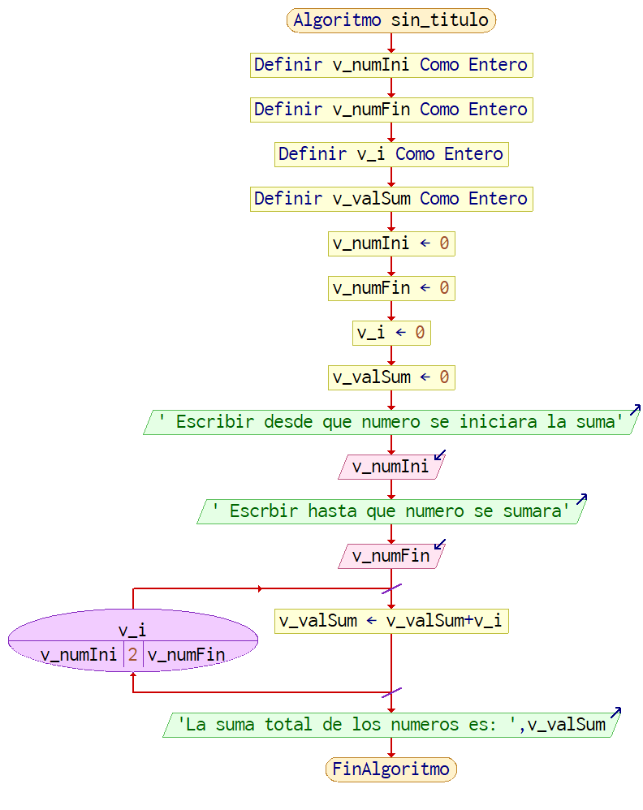

1. **Prueba de Escritorio**

Ubicación: C:\Users\juanf\OneDrive\Documentos\Fundametos de Programación\3. Estructuras de repetición\Ejercicio8

1. **Pseudocódigo**

if __name__ == '__main__':

# area de descripcion

# enunciado:Programa que calcula la suma de los numero pares comprendidos entre 2 y 100

# desarrollado por: Juan Fernando Parra

# version: 1.0

# fecha: 2/24/2023

# area de declaracion de variables

v_numini = int()

v_numfin = int()

v_i = int()

v_valsum = int()

# area de inicializacion de variables

v_numini = 0

v_numfin = 0

v_i = 0

v_valsum = 0

# Area de lectura

print(" Escribir desde que numero se iniciara la suma")

v_numini = int(input())

print(" Escrbir hasta que numero se sumara")

v_numfin = int(input())

# area procesos

for v_i in range(v_numini,v_numfin+1,2):

v_valsum = v_valsum+v_i

print("La suma total de los numeros es: ",v_valsum)

**Información del Programa: Nombre de Archivos:**

**Interfaz:** Balsamiq ejercicio8 **Pseudocódigo:** ejercicio8 pseint

**Proyecto Java:** ejercicio8 java

**Ubicación:** C:\Users\juanf\OneDrive\Documentos\Fundametos de Programación\3. Estructuras de repetición\Ejercicio8

**Autor:**

Juan Fernando Parra

**Version:**

1.0

**Fecha:**

3/06/2023